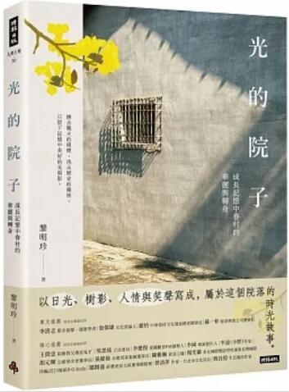
新 书 推 荐
類 別: 藝術設計
中文書名：《光的院子》
Guang De Yuan Zi
作 者： 黎明珍 Li Ming Zhen
出 版 社： 時報出版
代理公司：ANA
出版日期：2024.01.09
頁 數：208頁（平裝＼全彩印刷）
審讀資料：樣書＼部份樣章

內容簡介：
「這不是另一本《大江大海》或《巨流河》，《光的院子》的起心動念，是為了記錄父母的愛情故事，從廣東到山東，從大陸到台灣，也記錄著落腳於這棟日式建築中的日常、與其某一隅發生的故事，也從院子走出到村子看見人情味，看見那一個時代的歲月與仍可觸摸的記憶。」

高雄建業新村是日據時期的海軍宿舍，歷經二次大戰時的美軍轟炸，無情的砲火恰落在附近，導致房舍毀損，斷井頹垣不堪居住，隨後方由國民政府接管，修建為軍醫院，屋子幾經波折，一大家子人終在此落地生根。

本書作者黎明珍身為黎家女兒，生於斯長於斯，懷抱對自家故居的深厚情感，於離家數十年後，決心捲起衣袖與丈夫王子亦改裝重建，以敞亮的院子、潔淨的廚房、愜意的待客區為中心，留存少部分歷史痕跡的殘骸，更截取父親之名，取作「光的院子」以茲記念。

趁著週末假期在重獲新生的老屋空間舉辦藝文活動，廣邀親友鄰舍共襄盛舉，讓思念的種子能夠繼續在左營海軍眷村中茁壯成長，生生不息。

本書撿拾大大小小發生於此的故事，拼湊、剪貼、黏合，要拂去戰火的硝煙，洗去歷史的塵埃，只以日光、樹影、人情與笑聲寫成，屬於這個院落的時光故事。

「整修老屋，掀開屋頂時，彷彿是掀開歷史，一磚一瓦都在述說一則故事。」──王子亦

作者簡介:
黎明珍

數十年的扎實經營，創意的行銷與靈活的公關操作手法令人印象深刻，與產官學研及與媒體各界亦互動密切。

學歷：淡江大學教育資料系、政大EMBA94企管畢業。

經歷：曾任職於宏碁電腦、資訊工業策進會、Hill & Knowlton 偉達公關、創勢公關、頂新國際集團味全食品公司公關協理兼代理發言人、範達公關行銷總經理，及渣打銀行公共事務部資深副總裁、全球領導投資人關係顧問公司麥盛 (MZ)企業傳播首席顧問與奧提公關策略長、格帝集團資深顧問。

目錄:
推薦序
所有未來的故事，都隱藏在過去裡／李清志
一世紀的日與月，它是光的院子／詹偉雄
至深的感動／趙怡
家的事，就是美好的事／蘇一仲
作者序 海軍眷村，記憶中的華麗與轉身
楔 子
光的院子記事 王子亦
老宅重生
沙發遷徙
第一章 光的線條，從廣東到山東
從二戰美軍轟炸萬丹港說起
百萬撤退海戰英雄落腳左營
1966初次搬到左營建業新村
第二章 光的角落，在村裡享五感
從兒童視角看著一花一世界
胡琴鑼鼓聲不斷的聽戲世家
桂花玉蘭茉莉茶花各種的蘭
第三章 光的斑剝，往骨子飄思念
自製臘八粥年糕元宵粽月餅
逐漸凋零的外省族群老眷戶
一步一回首無法忍受生別離
第四章 光的院子，向時間說再見
文化局解套至少保住三條街
再次重生拯救像廢墟的老家
光的院子發揮創意藝術空間
續 章 至情至愛，在這展開，還說了個時代
後 記
光的院子 留言版

版權聯絡人：
Dony Hsu ( 许伯全)
Email： service@nurnberg.com.tw∣2366175957＠qq.com

